|  |
| --- |
| **Analysis Report** |
| **Estudiante 5:**  **-DNI: 49048001H**  **-UVUS: anglopoli1**  **-Nombre: López Oliva, Ángela**  **-Roles: Developer, Tester, Analyst** |
| **12-03-2025**  **Grupo: C1.030 Repositorio:**  **https://github.com/JuanAntonioMorenoMoguel/ACME-ANS-D02** |

**1**

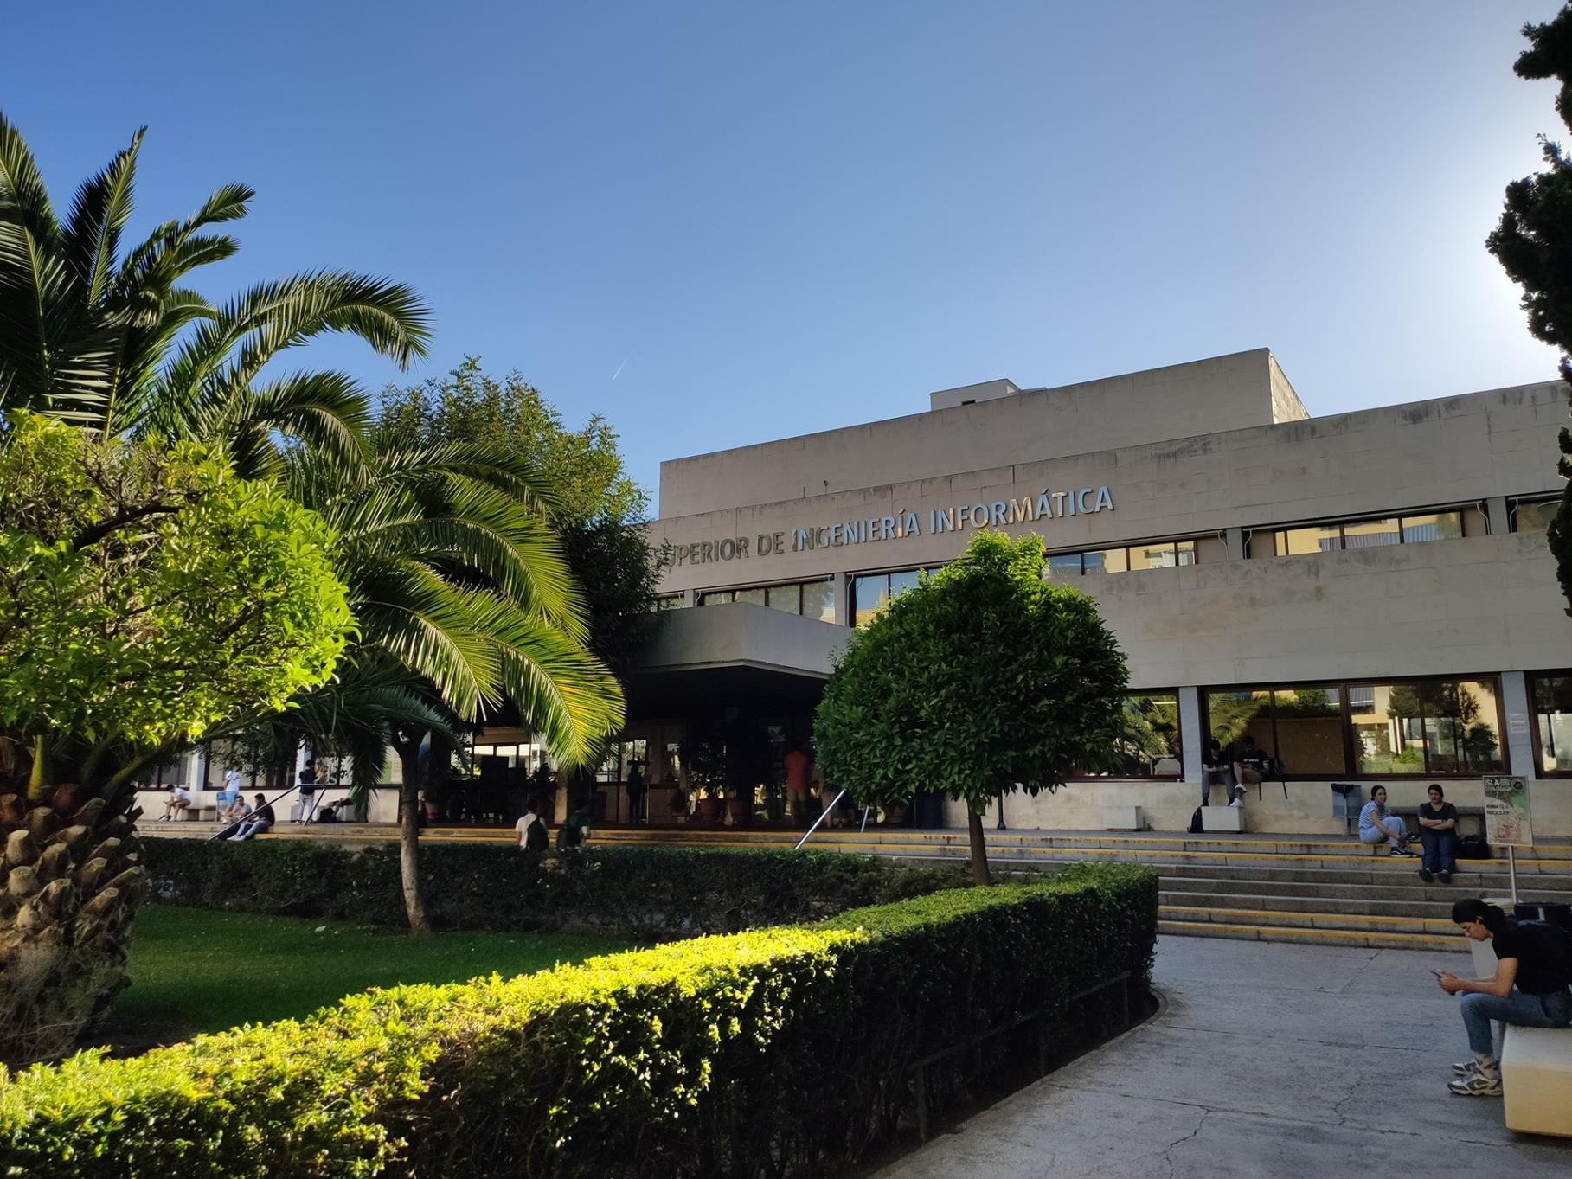

Resumen Ejecutivo 3

Historial de Versiones 4

Introducción 5

Contenido 6

Conclusiones 8

Bibliografía 9

En este documento se analizará las decisiones que el estudiante #5 ha tomado respecto a los requisitos de los entregable del curso Diseño y Pruebas 2. Además, se examinará las razones que motivaron estas decisiones, considerando aspectos como la comprensión de los requisitos , así como las conclusiones y decisiones resultantes de este análisis.

|  |  |  |
| --- | --- | --- |
| **Versión** | **Fecha** | **Descripción de los cambios** |
| **V1.0** | 12/03/2025 | Creación del informe para el Sprint 2 |

# Introducción

La eficacia en la gestión de proyectos depende en gran medida de cómo se organicen los participantes y de su habilidad para comunicarse y comprender el feedback y los requisitos. Es crucial que estos aspectos se manejen correctamente, ya que de lo contrario pueden generar insatisfacción en el cliente y problemas graves más adelante debido a decisiones erróneas derivadas de una comprensión deficiente de los requisitos. Este documento abordará estos aspectos, centrándose en la comprensión de los requisitos y el proceso de razonamiento aplicado para tomar decisiones relacionadas con ellos.

# Contenido

**D02:**

**Requisito E#5- 03:**

Technicians care of aircraft maintenance by conducting regular inspections, performing repairs, and carrying out other maintenance tasks. The system must store the following data about them: a **license number** (unique, pattern "^[A-Z]{2-3}\d{6}$"), a **phone number** (pattern "^\+?\d{6,15}$"), their **specialisation** (up to 50 characters), whether they have passed their **annual health test** or not, and their **years of experience**. Optionally, the system may store their **certifications** (up to 255 characters).

Conclusiones del análisis:

Este requisito ha necesitado la finalización de la tarea E#5 – 16 posteriormente mencionada para poder realizarla correctamente. Luego ha requerido un análisis para poder comprender las restricciones y los conceptos generales.

Decisiones para solucionar el requisito:

No se tomaron decisiones específicas ya que el requisito se cumplió completamente sin

ningún problema o discrepancia.

Enlace a la validación: Intencionalmente en blanco*.*

**Requisito E#5-04:**

**Maintenance** **records** are comprehensive records of activities performed on a given **aircraft** throughout its operational life. The system must store the following data about them: the **moment** when maintenance takes place, its **status** ("PENDING", "IN PROGRESS", "COMPLETED"), the next **inspection due date**, an **estimated cost**, and some optional **notes** (up to 255 characters).

Conclusiones del análisis:

Este requisito ha necesitado la finalización de la tarea E#5 – 16 posteriormente mencionada para poder realizarla correctamente. Luego ha requerido un análisis para poder comprender las restricciones y los conceptos generales.

Decisiones para solucionar el requisito:

No se tomaron decisiones específicas.

Enlace a la validación: Intencionalmente en blanco.

**Requisito E#5-05:**

**Maintenance records** rely on **tasks**. A task is a specific predefined operational duty carried out by a **technician** on **aircrafts**. The system must store the following data about tasks: their **type** ("MAINTENANCE", "INSPECTION", "REPAIR", "SYSTEM CHECK"), a **description** (limited to 255 characters), a **priority** (ranging from 0 to 10), and an **estimated duration** (in hours

Conclusiones del análisis:

Este requisito ha necesitado la finalización de la tarea E#5 – 16 posteriormente mencionada para poder realizarla correctamente. Luego ha requerido un análisis para poder comprender las restricciones y los conceptos generales.

Decisiones para solucionar el requisito:

No se tomaron decisiones específicas.

Enlace a la validación: Intencionalmente en blanco.

**Requisito E#5-06:**

Produce assorted sample data to test your application informally. The data must include two **technician** accounts with credentials “**technician1**/ **technician1**” and “**technician2**/ **technician2**”. Create an additional technician account with credentials “**technician3/ technician3”** that represents a technician with no data, but his or her profile.

Conclusiones del análisis:

Este requisito ha necesitado la finalización de la tarea E#5 – 16 posteriormente mencionada para poder realizarla correctamente. Luego ha requerido un análisis para poder comprender las restricciones y los conceptos generales.

Decisiones para solucionar el requisito:

No se tomaron decisiones específicas.

Enlace a la validación: Intencionalmente en blanco.

**Requisito E#5-07:**

Provide a link to your planning dashboard in GitHub to review the tasks, their current status, and your schedule

Conclusiones del análisis:

Intencionalmente en blanco.

Decisiones para solucionar el requisito:

No se tomaron decisiones específicas.

Enlace a la validación: <https://github.com/JuanAntonioMorenoMoguel/Acme-ANS-D02>

**Requisito E#5-15:**

The system must handle **technician dashboards** with the following **indicators**:

* The number of maintenance records grouped by their status
* The maintenance record with the nearest inspection due date, provided that he or she is involved in any tasks that need to be performed as part of that maintenance.
* The top five aircrafts with higher number of tasks in their maintenance records.
* The average, minimum, maximum, and standard deviation of the estimated cost of their maintenance records in the last year.
* The average, minimum, maximum, and standard deviation of the estimated duration of the tasks in which he or she is involved

Conclusiones del análisis:

Intencionalmente en blanco.

Decisiones para solucionar el requisito:

No se tomaron decisiones específicas

Enlace a la validación: Intencionalmente en blanco

**Requisito E#5-16:**

Produce a UML domain model regarding the information requirements in your project

Conclusiones del análisis:

Este requisito ha supuesto un previo análisis para comprender las relaciones entre las entidades, propiedades y restricciones. También la comprensión de la herramienta UMLet, que se utiliza para realizar los UML.

Decisiones para solucionar el requisito:

No se tomaron decisiones específicas

Enlace a la validación: Intencionalmente en blanco

**Requisito E#5-27:**

Produce an analysis report.

Conclusiones del análisis:

Este requisito es claro en referencia a lo que piden, por lo tanto no ha sido necesario un análisis previo.

Decisiones para solucionar el requisito:

No se tomaron decisiones específicas.

Enlace a la validación: Intencionalmente en blanco

**Requisito E#5-28:**

Produce a planning and progress report.

Conclusiones del análisis:

Este requisito es claro en referencia a lo que piden, por lo tanto no ha sido necesario un análisis previo.

Decisiones para solucionar el requisito:

No se tomaron decisiones específicas.

Enlace a la validación: Intencionalmente en blanco

# Conclusiones

La conclusión de este documento, este entregable se ha compuesto de diversas tareas y que para su realización se ha necesitado del estudio del material aportado por los profesores, de la comprensión de las mismas y de la asistencia a clase.

# Bibliografía

Intencionalmente en blanco.